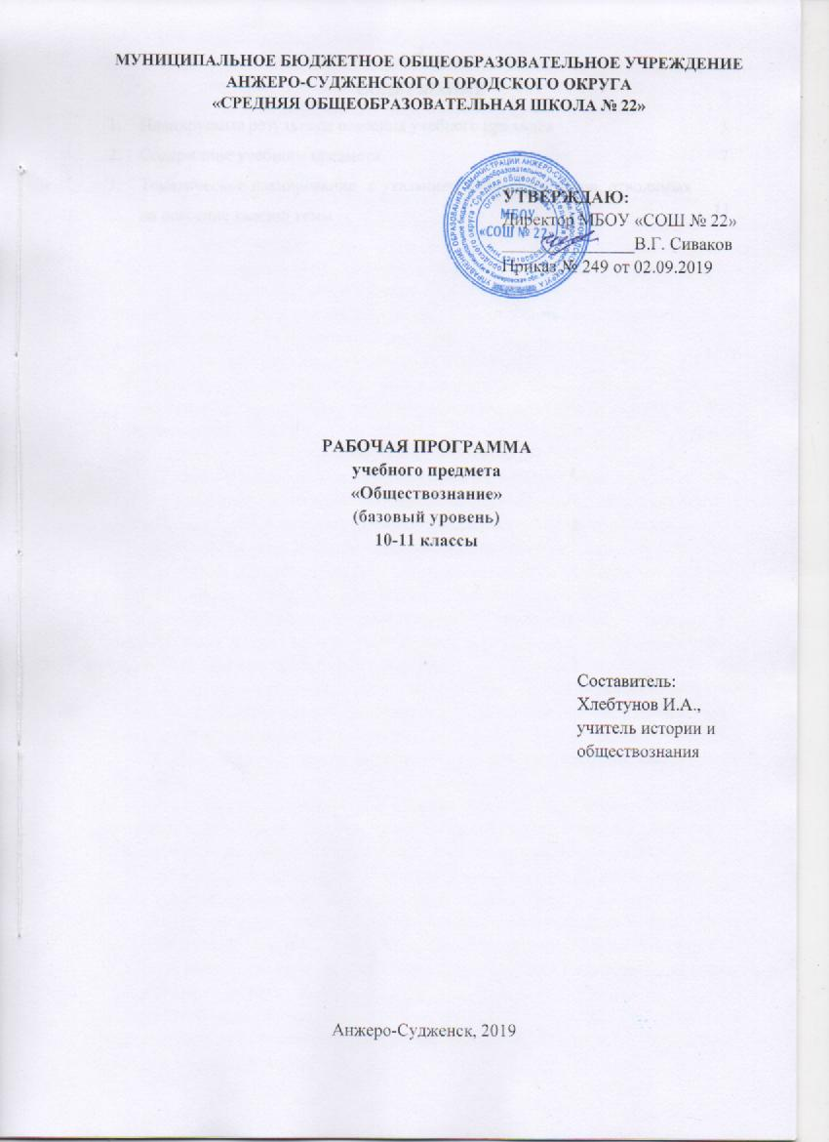

Содержание
1. | Планируемые результаты освоения учебного предмета | 3
2. | Содержание учебного предмета | 7
3. | Тематическое планирование с указанием количества часов, отводимых на освоение каждой темы | 11

1.Планируемые результаты освоения учебного предмета

Личностные результаты:
1) российская гражданская идентичность, патриотизм, уважение к своему народу, чувства ответственности перед Родиной, гордости за свой край, свою Родину, прошлое и настоящее многонационального народа России, уважение государственных символов (герб, флаг, гимн);
2) гражданская позиция как активного и ответственного члена российского общества, осознающего свои конституционные права и обязанности, уважающего закон и правопорядок, обладающего чувством собственного достоинства, осознанно принимающего традиционные национальные и общечеловеческие гуманистические и демократические ценности;
3) готовность к служению Отечеству, его защите;
4) сформированность мировоззрения, соответствующего современному уровню развития науки и общественной практики, основанного на диалоге культур, а также различных форм общественного сознания, осознание своего места в поликультурном мире;
5) сформированность основ саморазвития и самовоспитания в соответствии с общечеловеческими ценностями и идеалами гражданского общества; готовность и способность к самостоятельной, творческой и ответственной деятельности;
6) толерантное сознание и поведение в поликультурном мире, готовность и способность вести диалог с другими людьми, достигать в нем взаимопонимания, находить общие цели и сотрудничать для их достижения, способность противостоять идеологии экстремизма, национализма, ксенофобии, дискриминации по социальным, религиозным, расовым, национальным признакам и другим негативным социальным явлениям;
7) навыки сотрудничества со сверстниками, детьми младшего возраста, взрослыми в образовательной, общественно полезной, учебно-исследовательской, проектной и других видах деятельности;
8) нравственное сознание и поведение на основе усвоения общечеловеческих ценностей;
9) готовность и способность к образованию, в том числе самообразованию, на протяжении всей жизни; сознательное отношение к непрерывному образованию как условию успешной профессиональной и общественной деятельности;
10) эстетическое отношение к миру, включая эстетику быта, научного и технического творчества, спорта, общественных отношений;
11) принятие и реализацию ценностей здорового и безопасного образа жизни, потребности в физическом самосовершенствовании, занятиях спортивно-оздоровительной деятельностью, неприятие вредных привычек: курения, употребления алкоголя, наркотиков;
12) бережное, ответственное и компетентное отношение к физическому и психологическому здоровью, как собственному, так и других людей, умение оказывать первую помощь;
13) осознанный выбор будущей профессии и возможностей реализации собственных жизненных планов; отношение к профессиональной деятельности как возможности участия в решении личных, общественных, государственных, общенациональных проблем;

14) сформированность экологического мышления, понимания влияния социально-экономических процессов на состояние природной и социальной среды; приобретение опыта эколого-направленной деятельности;

15) ответственное отношение к созданию семьи на основе осознанного принятия ценностей семейной жизни.

Метапредметные результаты:
1) умение самостоятельно определять цели деятельности и составлять планы деятельности; самостоятельно осуществлять, контролировать и корректировать деятельность; использовать все возможные ресурсы для достижения поставленных целей и реализации планов деятельности; выбирать успешные стратегии в различных ситуациях;
2) умение продуктивно общаться и взаимодействовать в процессе совместной деятельности, учитывать позиции других участников деятельности, эффективно разрешать конфликты;
3) владение навыками познавательной, учебно-исследовательской и проектной деятельности, навыками разрешения проблем; способность и готовность к самостоятельному поиску методов решения практических задач, применению различных методов познания;
4) готовность и способность к самостоятельной информационно-познавательной деятельности, владение навыками получения необходимой информации из словарей разных типов, умение ориентироваться в различных источниках информации, критически оценивать и интерпретировать информацию, получаемую из различных источников;
5) умение использовать средства информационных и коммуникационных технологий (далее - ИКТ) в решении когнитивных, коммуникативных и организационных задач с соблюдением требований эргономики, техники безопасности, гигиены, ресурсосбережения, правовых и этических норм, норм информационной безопасности;
6) умение определять назначение и функции различных социальных институтов;
7) умение самостоятельно оценивать и принимать решения, определяющие стратегию поведения, с учетом гражданских и нравственных ценностей;
8) владение языковыми средствами - умение ясно, логично и точно излагать свою точку зрения, использовать адекватные языковые средства;
9) владение навыками познавательной рефлексии как осознания совершаемых действий и мыслительных процессов, их результатов и оснований, границ своего знания и незнания, новых познавательных задач и средств их достижения.

Предметные результаты:
1) сформированность знаний об обществе как целостной развивающейся системе в единстве и взаимодействии его основных сфер и институтов;
2) владение базовым понятийным аппаратом социальных наук;
3) владение умениями выявлять причинно-следственные, функциональные, иерархические и другие связи социальных объектов и процессов;
4) сформированность представлений об основных тенденциях и возможных перспективах развития мирового сообщества в глобальном мире;
5) сформированность представлений о методах познания социальных явлений и процессов;
6) владение умениями применять полученные знания в повседневной жизни, прогнозировать последствия принимаемых решений;
7) сформированность навыков оценивания социальной информации, умений поиска информации в источниках различного типа для реконструкции недостающих звеньев с целью объяснения и оценки разнообразных явлений и процессов общественного развития.

2. Содержание учебного предмета
Человек. Человек в системе общественных отношений
Человек как результат биологической и социокультурной эволюции. Понятие культуры. Материальная и духовная культура, их взаимосвязь. Формы и виды культуры: народная, массовая, элитарная; молодежная субкультура, контркультура. Многообразие и диалог культур. Мораль. Нравственная культура. Искусство, его основные функции. Религия. Мировые религии. Роль религии в жизни общества. Социализация индивида, агенты (институты) социализации. Мышление, формы и методы мышления. Роль мышления в процессе деятельности. Мотивация деятельности, потребности и интересы. Свобода и необходимость в человеческой деятельности. Познание мира. Формы познания. Понятие истины, ее критерии. Абсолютная, относительная истина. Виды человеческих знаний. Естественные и социально-гуманитарные науки. Особенности научного познания. Уровни научного познания. Способы и методы научного познания. Особенности социального познания. Духовная жизнь и духовный мир человека. Общественное и индивидуальное сознание. Мировоззрение, его типы. Самосознание индивида и социальное поведение. Социальные ценности. Мотивы и предпочтения. Взаимосвязь cвободы и ответственности. Основные направления развития образования. Функции образования как социального института. Общественная значимость и личностный смысл образования. Знания, умения и навыки людей в условиях информационного общества. Современные тенденции образования в РФ.
Понятийный аппарат социальных наук. Методы познания социальных явлений и процессов.
Решение ситуационных задач на формирование умений применять полученные знания в повседневной жизни, прогнозировать последствия принимаемых решений, развитие навыков оценивания социальной информации, умений поиска информации в источниках различного типа для реконструкции недостающих звеньев с целью объяснения и оценки разнообразных явлений и процессов общественного развития.
Общество как сложная динамическая система
Общество как целостная развивающаяся система в единстве и взаимодействии его основных сфер и институтов. Системное строение общества: элементы и подсистемы. Социальное взаимодействие и общественные отношения. Сравнительный анализ основных институтов общества и их взаимосвязь. Многовариантность общественного развития. Эволюция и революция как формы социального изменения. Основные направления общественного развития: общественный прогресс, общественный регресс. Формы социального прогресса: реформа, революция, сравнительный анализ. Процессы глобализации. Основные направления глобализации. Характеристика основных тенденций и возможных перспектив развития мирового сообщества в глобальном мире. Последствия глобализации. Общество и человек перед лицом угроз и вызовов XXI века.
Решение ситуационных задач на формирование умений применять полученные знания в повседневной жизни, прогнозировать последствия принимаемых решений, развитие навыков оценивания социальной информации, умений поиска информации в источниках различного типа для реконструкции недостающих звеньев с целью объяснения и оценки разнообразных явлений и процессов общественного развития.
Экономика
Экономика, экономическая наука. Уровни экономики: микроэкономика, макроэкономика. Факторы производства и факторные доходы. Спрос, закон спроса, факторы, влияющие на формирование спроса. Предложение, закон предложения. Формирование рыночных цен. Равновесная цена. Взаимное влияние спроса и предложения. Виды и функции рынков. Рынок совершенной и несовершенной конкуренции. Политика защиты конкуренции и антимонопольное законодательство. Рыночные отношения в современной экономике. Фирма в экономике. Фондовый рынок, его инструменты. Акции, облигации и другие ценные бумаги. Предприятие. Экономические и бухгалтерские издержки и прибыль. Постоянные и переменные затраты (издержки). Основные источники финансирования бизнеса. Основные принципы менеджмента. Основы маркетинга. Финансовый рынок. Банковская система. Центральный банк Российской Федерации, его задачи, функции и роль в банковской системе России. Финансовые институты. Виды, причины и последствия инфляции. Рынок труда. Занятость и безработица, виды безработицы. Государственная политика в области занятости. Рациональное экономическое поведение собственника, работника, потребителя, семьянина. Роль государства в экономике. Общественные блага. Налоговая система в РФ в сравнении с налоговыми системами других стран. Виды налогов. Функции налогов. Налоги, уплачиваемые предприятиями. Основы денежной и бюджетной политики государства. Денежно-кредитная (монетарная) политика. Государственный бюджет. Государственный долг. Экономическая деятельность и ее измерители. ВВП и ВНП – основные макроэкономические показатели. Экономический рост. Экономические циклы. Мировая экономика. Международная специализация, международное разделение труда, международная торговля, экономическая интеграция, мировой рынок. Государственная политика в области международной торговли. Глобальные экономические проблемы. Тенденции экономического развития России.
Решение ситуационных задач на формирование умений применять полученные знания в повседневной жизни, прогнозировать последствия принимаемых решений, развитие навыков оценивания социальной информации, умений поиска информации в источниках различного типа для реконструкции недостающих звеньев с целью объяснения и оценки разнообразных явлений и процессов общественного развития.
Социальные отношения
Социальная структура общества и социальные отношения. Социальная стратификация, неравенство. Социальные группы, их типы. Молодежь как социальная группа. Социальный конфликт. Виды социальных конфликтов, их причины. Способы разрешения конфликтов. Социальные нормы, виды социальных норм. Отклоняющееся поведение (девиантное), анализ причин данного поведения. Социальный контроль и самоконтроль. Социальная мобильность, ее формы и каналы в современном обществе. Этнические общности. Межнациональные отношения, этносоциальные конфликты, анализ причин, пути их разрешения. Конституционные принципы национальной политики в Российской Федерации. Семья и брак. Тенденции развития семьи в современном мире. Проблема неполных семей. Анализ современной демографической ситуации в Российской Федерации. Религиозные объединения и организации в Российской Федерации.
Решение ситуационных задач на формирование умений применять полученные знания в повседневной жизни, прогнозировать последствия принимаемых решений, развитие навыков оценивания социальной информации, умений поиска информации в источниках различного типа для реконструкции недостающих звеньев с целью объяснения и оценки разнообразных явлений и процессов общественного развития.
Политика
Политическая деятельность. Политические институты. Политические отношения. Политическая власть. Политическая система, ее структура и функции. Государство как основной институт политической системы. Государство, его функции. Политический режим. Типология политических режимов. Демократия, ее основные ценности и признаки. Избирательная система. Типы избирательных систем: мажоритарная, пропорциональная, смешанная. Избирательная кампания. Гражданское общество и правовое государство. Политическая элита и политическое лидерство. Типология лидерства. Политическая идеология, ее роль в обществе. Основные идейно-политические течения современности. Политические партии, их признаки, функции, классификация, виды. Типы партийных систем. Понятие, признаки, типология общественно-политических движений. Политическая психология. Политическое поведение. Роль средств массовой информации в политической жизни общества. Политический процесс. Политическое участие. Абсентеизм, анализ его причины и опасности. Особенности политического процесса в России.
Решение ситуационных задач на формирование умений применять полученные знания в повседневной жизни, прогнозировать последствия принимаемых решений, развитие навыков оценивания социальной информации, умений поиска информации в источниках различного типа для реконструкции недостающих звеньев с целью объяснения и оценки разнообразных явлений и процессов общественного развития.
Правовое регулирование общественных отношений
Право в системе социальных норм. Система российского права: элементы системы права; частное и публичное право; материальное и процессуальное право. Источники права. Законотворческий процесс в Российской Федерации. Гражданство Российской Федерации. Конституционные права и обязанности гражданина РФ. Воинская обязанность. Военная служба по контракту. Альтернативная гражданская служба. Права и обязанности налогоплательщиков. Юридическая ответственность за налоговые правонарушения. Законодательство в сфере антикоррупционной политики государства. Экологическое право. Право на благоприятную окружающую среду и способы его защиты. Экологические правонарушения. Гражданское право. Гражданские правоотношения. Субъекты гражданского права. Имущественные права. Право собственности. Основания приобретения права собственности. Право на результаты интеллектуальной деятельности. Наследование. Неимущественные права: честь, достоинство, имя. Способы защиты имущественных и неимущественных прав. Организационно-правовые формы предприятий. Семейное право. Порядок и условия заключения и расторжения брака. Правовое регулирование отношений супругов. Права и обязанности родителей и детей. Порядок приема на обучение в профессиональные образовательные организации и образовательные организации высшего образования. Порядок оказания платных образовательных услуг. Занятость и трудоустройство. Порядок приема на работу, заключения и расторжения трудового договора. Правовые основы социальной защиты и социального обеспечения. Гражданские споры, порядок их рассмотрения. Основные правила и принципы гражданского процесса. Особенности административной юрисдикции. Особенности уголовного процесса. Стадии уголовного процесса. Конституционное судопроизводство. Понятие и предмет международного права. Международная защита прав человека в условиях мирного и военного времени. Правовая база противодействия терроризму в Российской Федерации.
Решение ситуационных задач на формирование умений применять полученные знания в повседневной жизни, прогнозировать последствия принимаемых решений, развитие навыков оценивания социальной информации, умений поиска информации в источниках различного типа для реконструкции недостающих звеньев с целью объяснения и оценки разнообразных явлений и процессов общественного развития.

3. Тематическое планирование с указанием количества часов, отводимых на освоение каждой темы

№ | Наименование разделов и тем | Класс/  количество часов
 |  | 10 | 11
1 | Человек. Человек в системе общественных отношений | 21
 | Человек личность | 10
 | Сущность общественных отношений | 11
2 | Общество как сложная динамическая система | 16
 | Общество как целостная развивающаяся система | 8
 | Многовариантность общественного развития | 8
3 | Экономика |  | 28
 | Экономика, экономическая наука |  | 10
 | Государство и его роль в экономике |  | 10
 | Экономическая деятельность и ее измерители |  | 8
4 | Социальные отношения |  | 18
 | Социальная структура общества и социальные отношения |  | 9
 | Конституционные принципы национальной политики в Российской Федерации |  | 9
5 | Политика |  | 22
 | Политическая деятельность. |  | 11
 | Политическая идеология, ее роль в обществе. |  | 11
6 | Правовое регулирование общественных отношений | 33
 | Право в системе социальных норм. | 11
 | Конституционные права и обязанности гражданина РФ. | 11
 | Конституционное судопроизводство | 11
 | ИТОГО | 70 | 68

